Esercitazione n. 2b
Cosa fare | Come fare
Sul desktop individuare la cartella  Corso 1 e aprirla | Fare doppio clic sulla cartella
Sul lato sinistro di Esplora risorse individuare il desktop e la cartella  Corso 1 | Cliccare su Risorse del computer
Visualizzare il contenuto della cartella | Fare un clic sulla cartella e guardare nella parte destra della finestra | 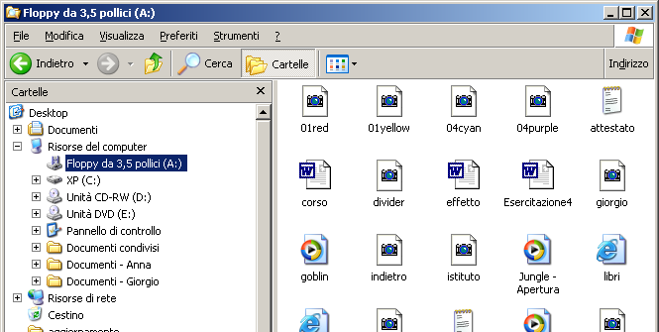
Creare il seguente file system nella cartella Corso 1:  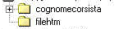  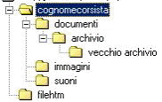 | Posizionarsi nella cartella e visualizzare tutti i file
 | Cliccare con il tasto destro del mouse nella parte destra di Esplora risorse
 | Dal menu di scelta rapida scegliere l’opzione Nuovo e poi cliccare su Cartella
 | Scrivere nella cartella il proprio cognome e premere il tasto INVIO
 | Cliccare nuovamente con il tasto destro del mouse nella parte destra di Esplora risorse
 | Dal menu di scelta rapida scegliere l’opzione Nuovo e poi cliccare su Cartella
 | Scrivere direttamente filehtm e premere il tasto INVIO
 | Cliccare nella parte sinistra di Esplora risorse sulla cartella cognome
 | Nella parte destra ripetere le operazioni precedenti per creare le sottocartelle documenti, immagini, suoni
 | Cliccare nella parte sinistra di Esplora risorse sulla cartella cognome e poi cliccare sulla sottocartella documenti
 | Nella parte destra ripetere le operazioni precedenti per creare la sottocartella archivio
 | Cliccare nella parte sinistra di Esplora risorse sulla sottocartella documenti e poi cliccare sulla sottocartella archivio
 | Nella parte destra ripetere le operazioni precedenti per creare la sottocartella vecchio archivio

Esercitazione n. 2c
Cosa fare | Come fare
Spostare il file corso.doc nella sottocartella vecchio archivio | Individuare nella cartella Corso 1 il file corso.doc
 | Selezionare con un clic del tasto sinistro del mouse il file visualizzato nella finestra a destra di Esplora risorse
 | Trascinarlo (tenendo premuto il tasto sinistro del mouse) nella finestra a sinistra nella sottocartella vecchio archivio
Spostare tutti i file .wav e .mid nella sottocartella suoni | Individuare nella cartella Corso 1 i file .wav e .mid
 | Selezionare i file visualizzati nella finestra a destra di Esplora risorse
 | Per la selezione multipla tenere premuto il tasto Ctrl e cliccare sui file da selezionare
 | Lasciare il tasto Ctrl
 | Trascinarli (tenendo premuto soltanto il tasto sinistro del mouse) nella finestra a sinistra nella sottocartella suoni
Spostare tutti i file .gif e .jpg nella sottocartella immagini  (icona simile) | Individuare nella cartella Corso 1 i file .gif e .jpg
 | Selezionare i file visualizzati nella finestra a destra di Esplora risorse
 | Per la selezione multipla tenere premuto il tasto Ctrl e cliccare sui file da selezionare
 | Lasciare il tasto Ctrl
 | Trascinarli (tenendo premuto soltanto il tasto sinistro del mouse) nella finestra a sinistra nella sottocartella immagini
Spostare tutti i file .htm nella cartella filehtm | Individuare nella cartella Corso 1 i file .htm
 | Selezionare i file visualizzati nella finestra a destra di Esplora risorse
 | Per la selezione multipla tenere premuto il tasto Ctrl e cliccare sui file da selezionare
 | Lasciare il tasto Ctrl
 | Trascinarli (tenendo premuto soltanto il tasto sinistro del mouse) nella finestra a sinistra nella cartella filehtm
Copiare, usando la Barra degli strumenti, il file segreto.doc nella cartella cognomecorsista | Individuare nella cartella Corso 1 il file segreto.doc
 | Selezionare il file con il tasto sinistro
 | Dalla Barra degli strumenti cliccare sul pulsante Copia
 | Cliccare sulla cartella cognomecorsista nella finestra a sinistra di Esplora risorse
 | Dalla Barra degli strumenti cliccare sul pulsante Incolla
Spostare, utilizzando la Barra dei menu, tutti i documenti .doc, tranne i file esercitazione4.doc e read.doc, nella sottocartella documenti | Individuare nella cartella Corso 1 i file .doc
 | Selezionare i file visualizzati nella finestra a destra di Esplora risorse
 | Per la selezione multipla tenere premuto il tasto Ctrl e cliccare sui file da selezionare
 | Lasciare il tasto Ctrl
 | Dalla barra dei menu scegliere Modifica e poi Taglia
 | Cliccare sulla sottocartella documenti nella finestra a sinistra di Esplora risorse
 | Dalla barra dei menu scegliere Modifica e poi Incolla
Copiare, utilizzando la barra dei menu, il file mai.txt nella sottocartella archivio | Individuare nella cartella Corso 1 il file mai.txt
 | Selezionare il file visualizzato nella finestra a destra di Esplora risorse
 | Dalla barra dei menu scegliere Modifica e poi Copia
 | Cliccare sulla sottocartella archivio nella finestra a sinistra di Esplora risorse
 | Dalla barra dei menu scegliere Modifica
 | Cliccare su Incolla
Eliminare il file read.doc,utilizzando la Barra degli strumenti | Individuare nella cartella Corso 1 il file read.doc
 | Selezionare il file visualizzato nella finestra a destra di Esplora risorse
 | Dalla tastiera premere il tasto CANC

